2026年第二十届CIMC“西门子杯”中国智能制造挑战赛

全国初赛西部六赛区设备开放预约练习通知

预约练习总体安排
开放设备 | 收费标准 | 练习时间、地点 | 联系人及联系方式
智能制造通识  设备 9 套 | 0 元/小时/套 | 分赛区：西南林业大学校  7月6日-7月10日  08:30--18:30  机械实习工厂210 | 姓名：舒宇老师  电话：13708488884
智能制造通识  设备 9 套 | 0 元/小时/套 | 分赛点：昆明理工大学  7月6日-7月10日  08:30--18:30  计算机重点实验室403 | 姓名：王晓亮老师  电话：15987195878  邮箱：
智能制造通识  设备 10 套 | 0 元/小时/套 | 分赛点：曲靖职业技术学院  7月6日-7月10日  08:30--18:30  敦行楼506 | 姓名：缪应凯老师  电话：19387308107  邮箱：
注意：
- 本赛区设备配置请参考官网“全国赛区”发布的各赛项《竞赛设备清单》。
- 本赛区通知及其他注意事项将在分赛区QQ群实时发布，请本赛区所有参赛师生尽快加入2026年智能制造通识赛项分赛区QQ群 868730192 ，所有参赛者请实名制入群，入群请报：学校-姓名-身份（学生/教师）。

预约方式
- 参赛学生需通过大赛官网个人主页的“上机练习预约”系统进行预约。
- 每支队伍申请预约，并由分赛区管理员审核通过后，本次预约成功。
- 预约成功后，请按照预约时间上机练习，参赛队可在上机前12小时前取消。
- 出现2次预约后不到场的队伍，将被取消免费上机练习的机会。
- 如预约分赛点（昆明理工大学、曲靖职业技术学院），需要电话联系分赛点负责老师确定具体事宜，确定可预约时间、填写入校报备信息等。
- 赛区（西南林业大学）预约提示，因赛区需要承接多个学校的上机练习，请在赛项抽签结束后，尽快与赛区负责老师联系确认上机练习时间，也请各校老师和选手加入赛项QQ群，群内也会实时更新上机练习事宜。
- 预约形式，预约上机练习时，以学校为单位与赛区和赛点联系，例如xx学校xx位选手作为一个整体，预约时段和机位。

免费练习说明
根据全国竞赛组委会规定，本赛区会为每支参赛队伍提供3小时免费预约练习。

食宿信息
各参赛队在练习期间食宿自理。
住宿参考信息：
1、西南·里Annor酒店（昆明西南林业大学白龙寺地铁站店)，电话：0871-68665716
2、昆明世博园新迎新城漫心酒店，电话：13013306215 0871-68107999

交通路线
乘车路线
A昆明长水国际机场： B昆明站：
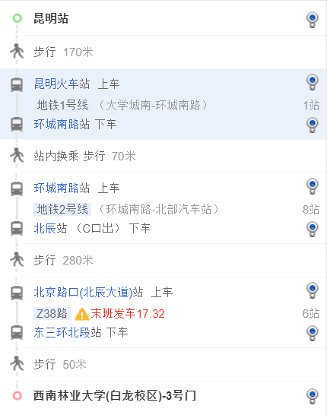
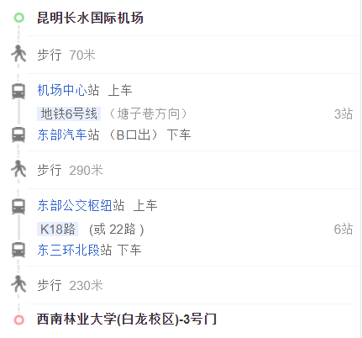

校园导引图
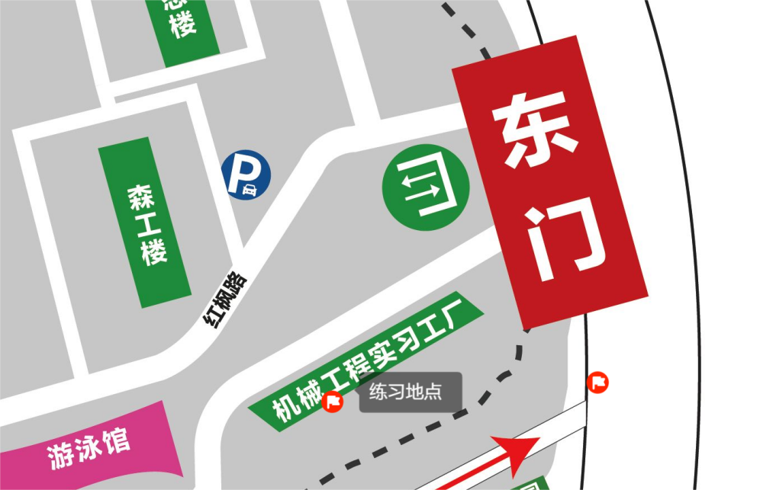

其他
西南林业大学访客系统使用
被访问人填写 罗廷芳 15912510962 舒宇 13708488884
预约时间填写比赛日当天进校停留时段，申请事由填写进校参加比赛
请提前进行预约，避免当天临时预约出现问题
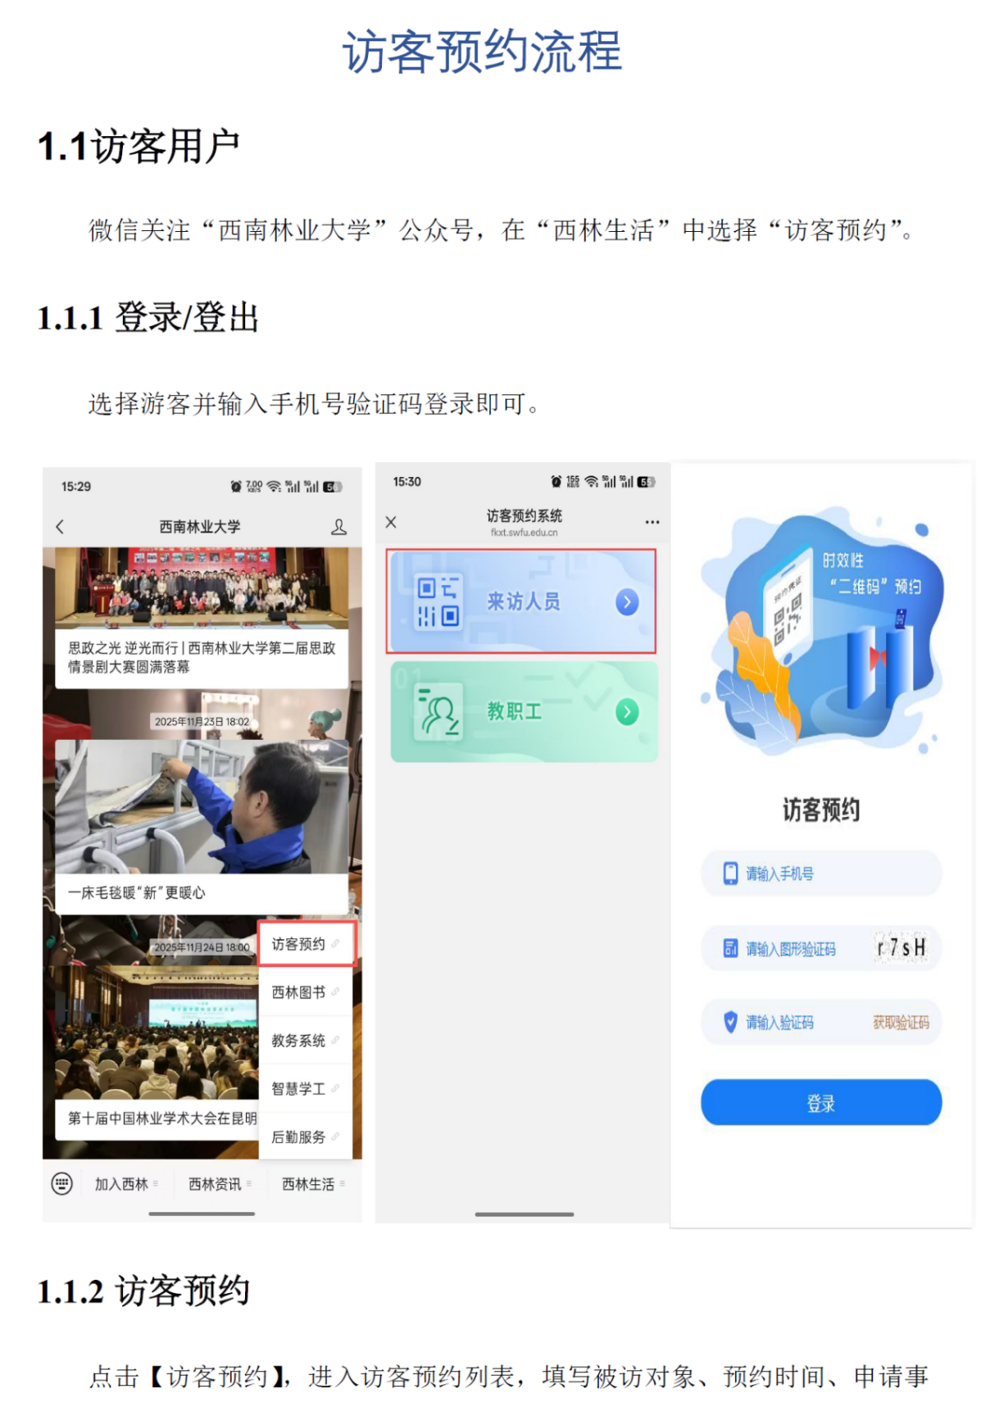
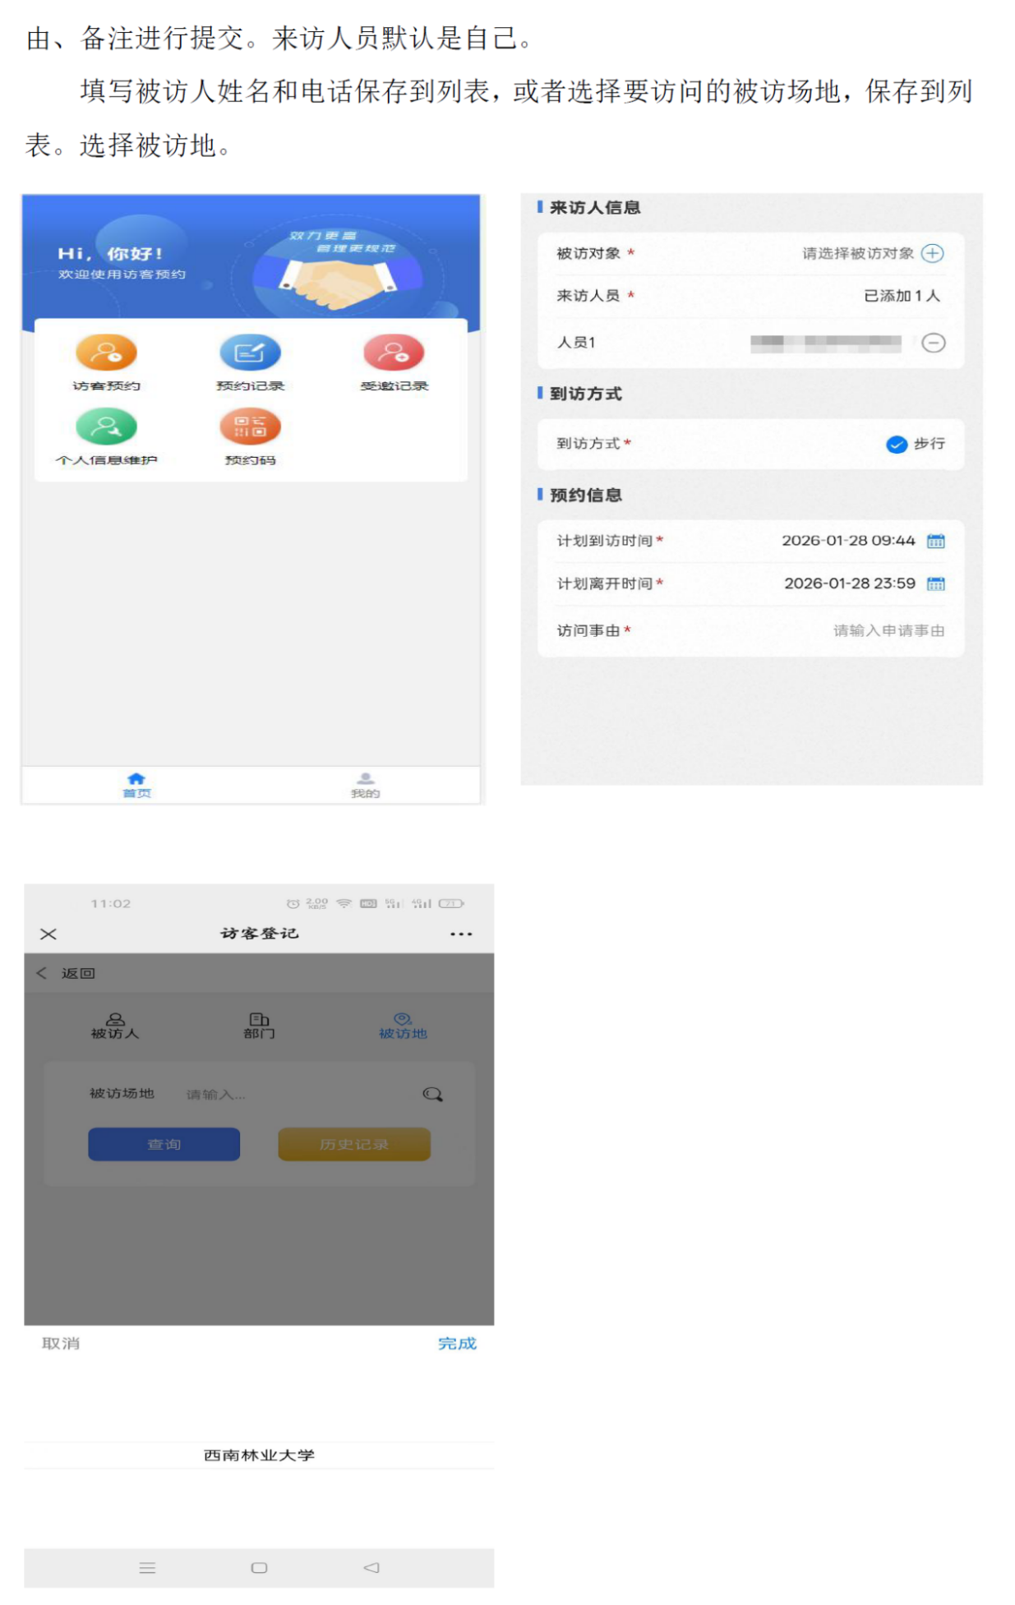

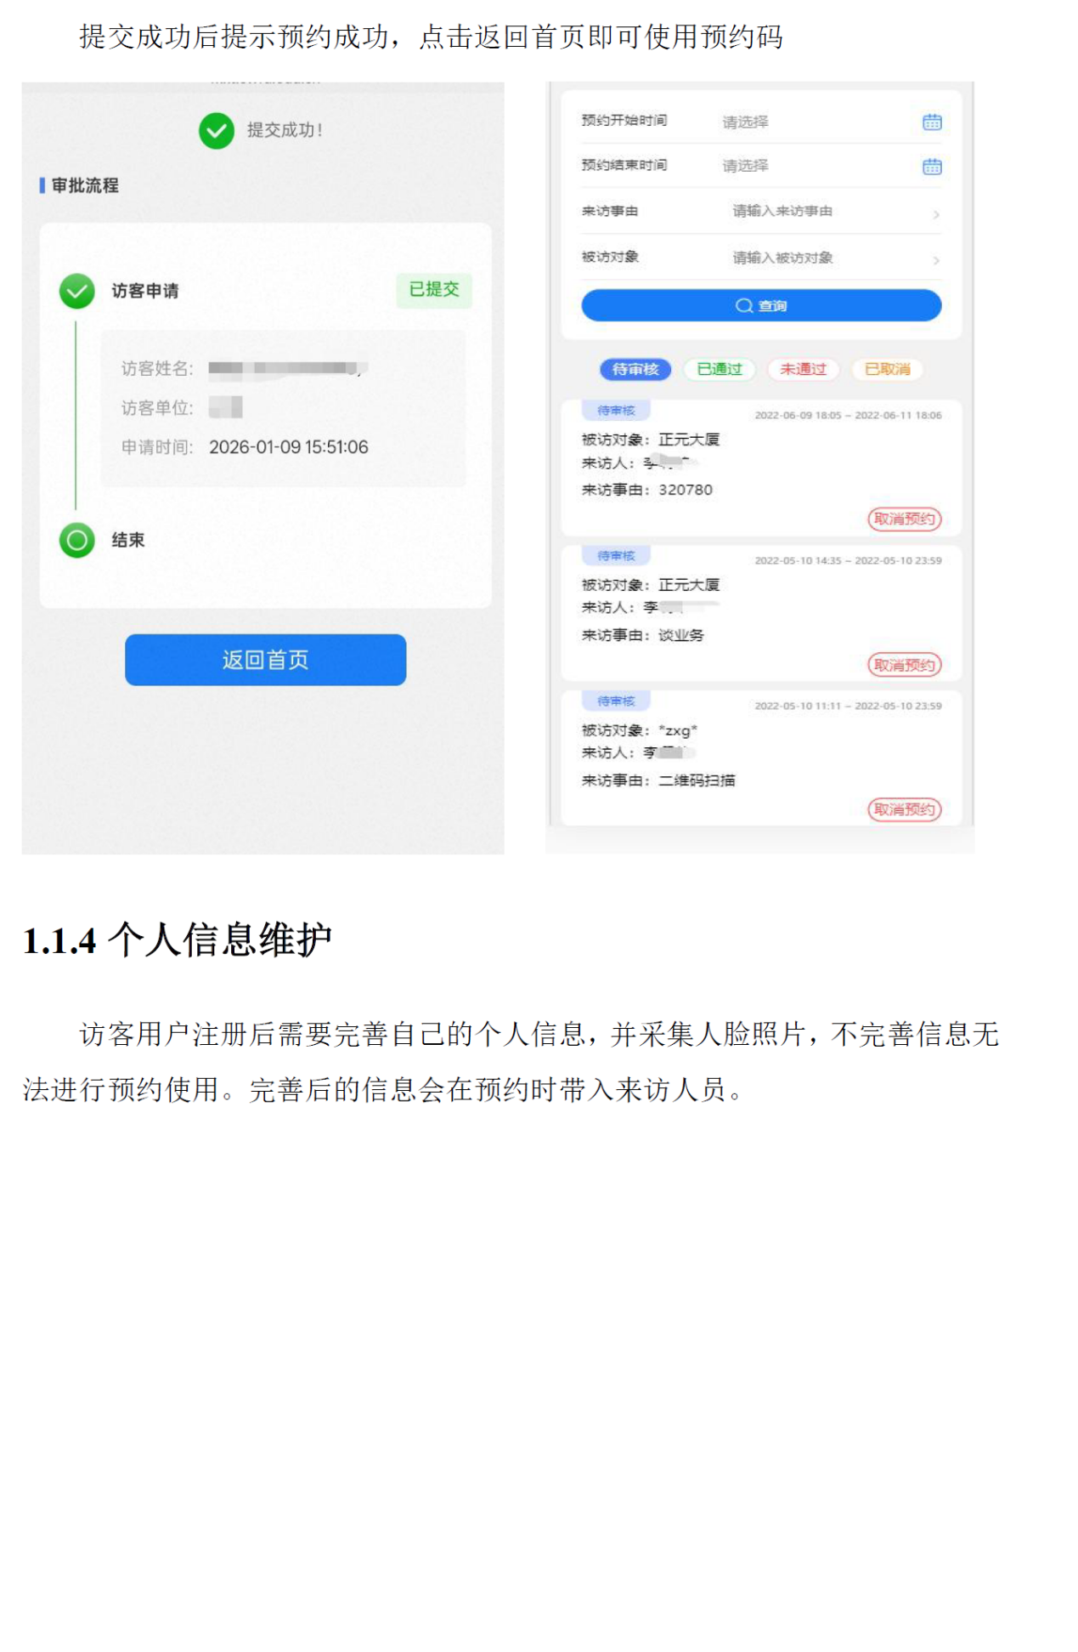

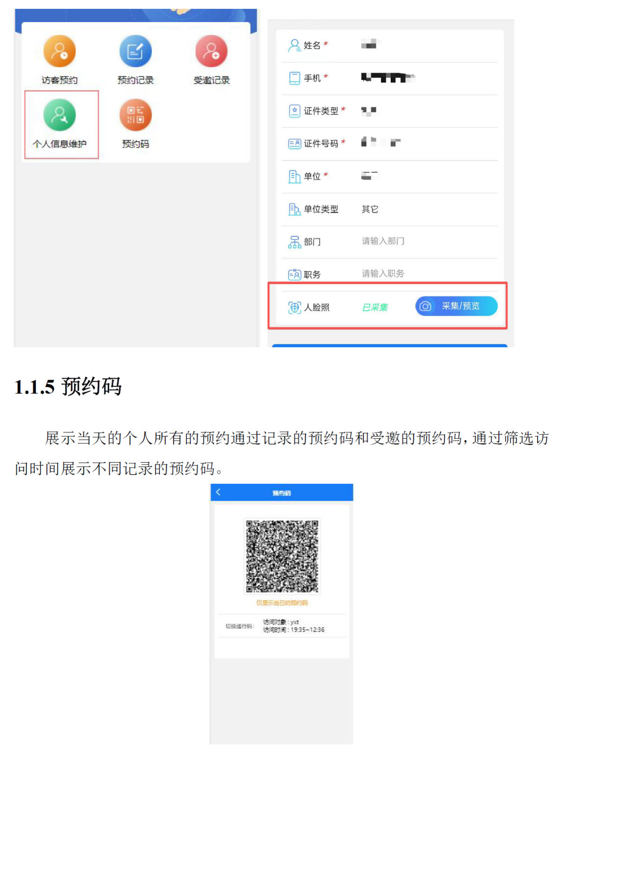

西南林业大学机械与交通学院
2026年6月26日

